|  |  |
| --- | --- |
| **ASIGNATURA: *INTERNET DE LAS COSAS IoT*** | |
| **CURSO: A** | **SEMESTRE: 6TO** |
| **PROYECTO FINAL** | **TITULO DEL PROYECTO:**  **Fuente de pedales de guitarra** |
| **DOCENTE:**  **Germán Jesús Pereira Muñoz PhD.** | **e-mail:**  [**gjpereira@acad.ucb.edu.bo**](mailto:gjpereira@acad.ucb.edu.bo)  [**gpereira@ucb.edu.bo**](mailto:gpereira@ucb.edu.bo) |
| **ESTUDIANTE:**  **Alberto Flores Cárdenas**  **Gabriel Miranda Velarde**  **Roberto Alanoca Contreras** | **e-mail:**  [**alberto.flores@ucb.edu.bo**](mailto:alberto.flores@ucb.edu.bo)  [**Flavio.miranda@ucb.edu.bo**](mailto:Flavio.miranda@ucb.edu.bo)  **Roberto.flores@ucb.edu.bo** |

1. **OBJETIVO GENERAL**

Realizar una fuente de energía para pedales de guitarra que permita controlar la alimentación de estos mediante la implementación de una pagina web para controlar esto.

1. **FUNDAMENTO TEÓRICO**

Normalmente, los pedales pueden funcionar a pilas o con un adaptador, conectado a la red eléctrica. Las pilas son un sistema muy común y la mayoría de guitarristas se sienten cómodos con ellas. Sin embargo, con los adaptadores hay más confusión. A menudo reciben el nombre de fuentes de alimentación, transformadores o convertidores, según la tarea concreta que realizan, y se trata de dispositivos que nos permiten reducir o aumentar voltajes y, en ocasiones, cambiar de corriente alterna a corriente continua. Esto es interesante, porque nos permite adaptar la corriente de nuestra red (la de casa, la del local de ensayo, etc.) en la corriente ideal para nuestros pedales. Nos evitará tener que usar pilas, pero hay que estar seguro de que estamos utilizando el adaptador ideal para los requisitos eléctricos de nuestros efectos. Normalmente, los pedales pueden funcionar a pilas o con un adaptador, conectado a la red eléctrica. Las pilas son un sistema muy común y la mayoría de guitarristas se sienten cómodos con ellas. Sin embargo, con los adaptadores hay más confusión. A menudo reciben el nombre de fuentes de alimentación, transformadores o convertidores, según la tarea concreta que realizan, y se trata de dispositivos que nos permiten reducir o aumentar voltajes y, en ocasiones, cambiar de corriente alterna a corriente continua. Esto es interesante, porque nos permite adaptar la corriente de nuestra red (la de casa, la del local de ensayo, etc.) en la corriente ideal para nuestros pedales la cual normalmente es de 9v. Nos evitará tener que usar pilas, pero hay que estar seguro de que estamos utilizando el adaptador ideal para los requisitos eléctricos de nuestros efectos.

1. **IMPLEMENTOS USADOS EN LA PRACTICA (cuando corresponda)**
   1. **MATERIALES Y/O EQUIPO**

**(EJEMPLO)**

|  |  |  |
| --- | --- | --- |
| DETALLE | UNIDAD | CANTIDAD |
| Circuito Básico con NodeMCU | unidad | 1 |
| Modulo relé | unidad | 1 |
| IDE ARDUINO | unidad | 1 |
| Fuente de 9v | unidad | 2 |
| Pedal de efectos | unidad | 2 |
| Enchufe hembra y macho | unidad | 4 |

1. **PROCEDIMIENTO**

Se tiene un ambiente con un sistema de control de alimentación de pedales de efectos como en la figura 1 donde:

* El relee es el módulo relé de Arduino
* Los pedales de efectos están representados por dos pedales
* Las fuentes de energía están representadas por dos fuentes (9v).
* La variable Pedal es aquella variable que el usuario elige mediante la página web, la cual va a ser la fuente del pedal seleccionado.

Funcionamiento:

* Si el botón escogido es correspondiente al pedal 1 Pedal 🡪 La fuente del pedal se encenderá o apagará.
* Si el botón escogido es correspondiente al pedal 1 Pedal 🡪 La fuente del pedal se encenderá o apagará.

El resultado del funcionamiento será muy similar la figura 2.

1. **DIAGRAMA DE BLOQUES DEL PROYECTO**

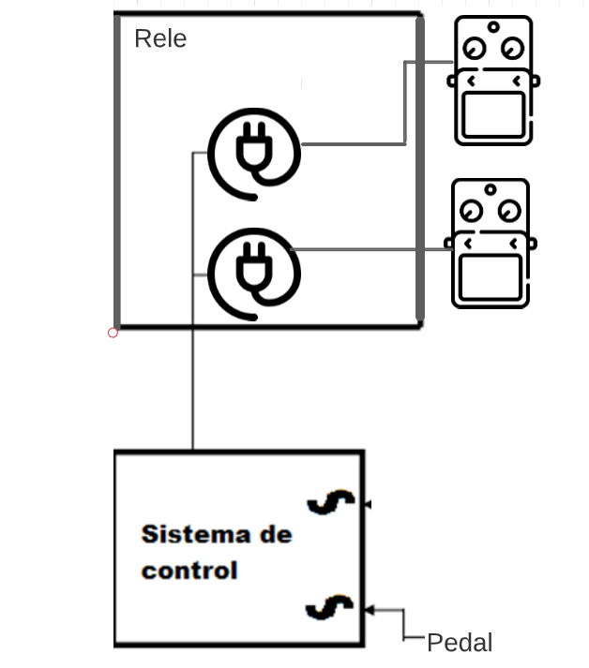

**Figura 1**

1. **Circuito del sistema**

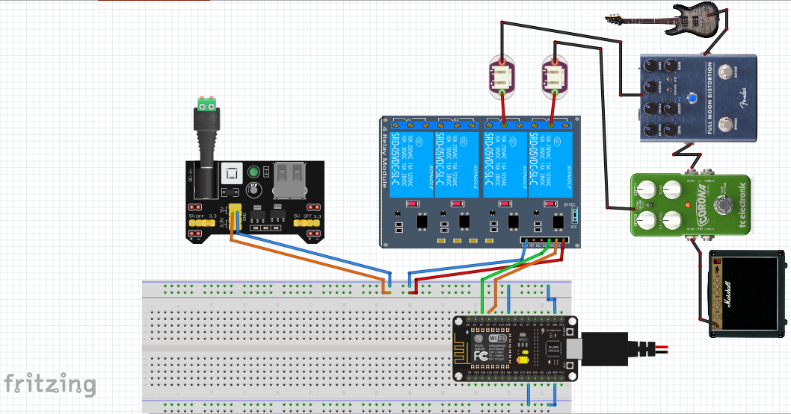

1. **Explicación de componentes**

**Modulo relé**

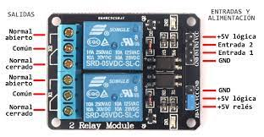

**Fuente 9v**

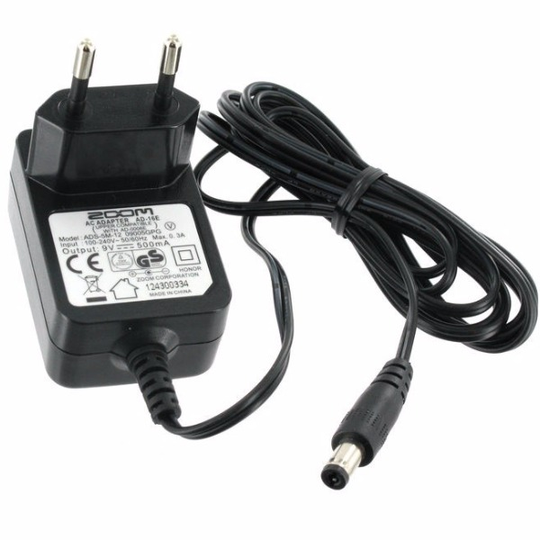

**Pedal de guitarra**

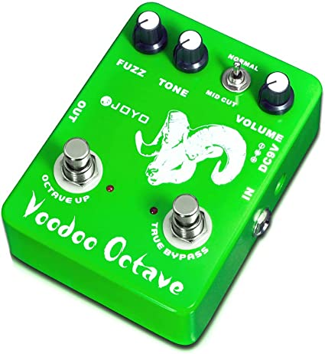

1. **Diseño de la pagina WEB**



1. **Capturas de pantalla del funcionamiento**

**Pedal 1 encendido**

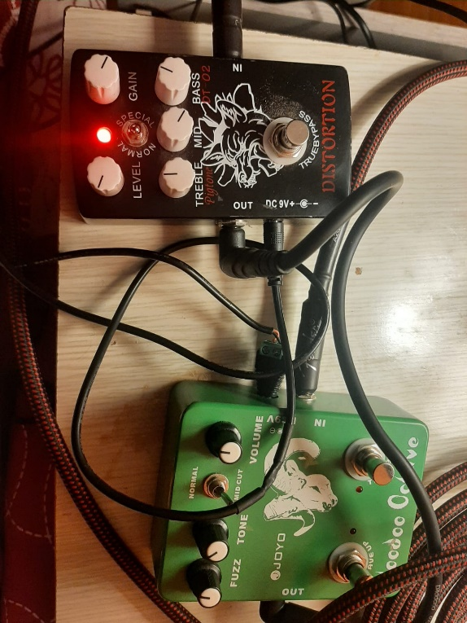

**Pedal 2 encendido**

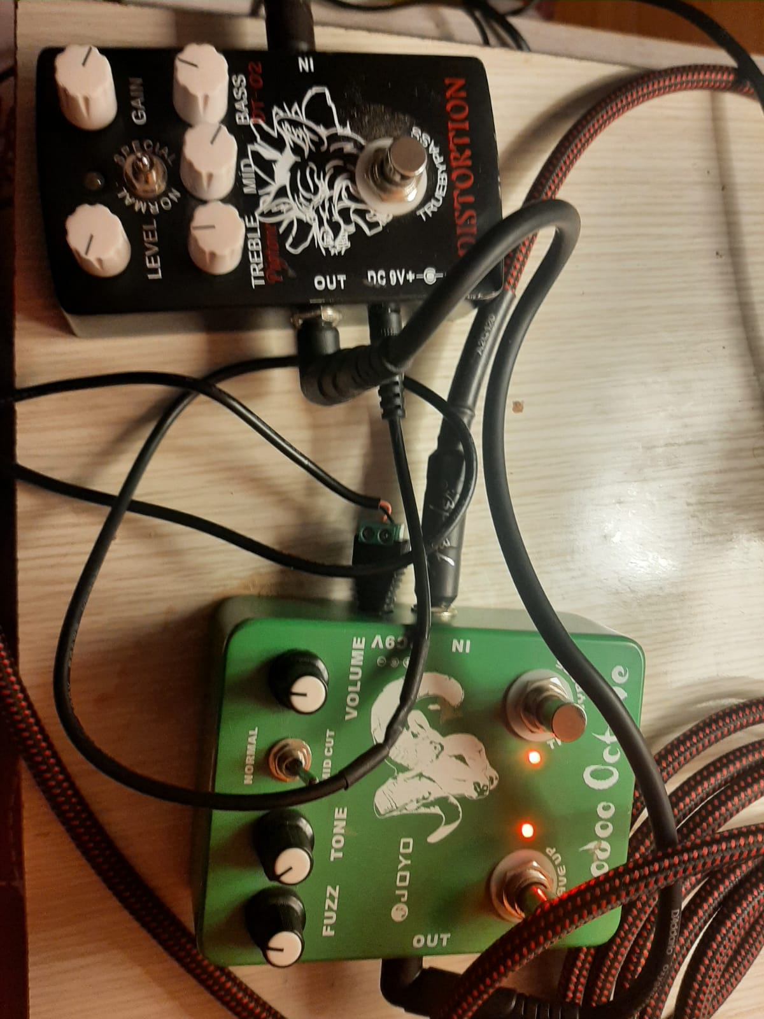

**Ambos pedales encendidos**

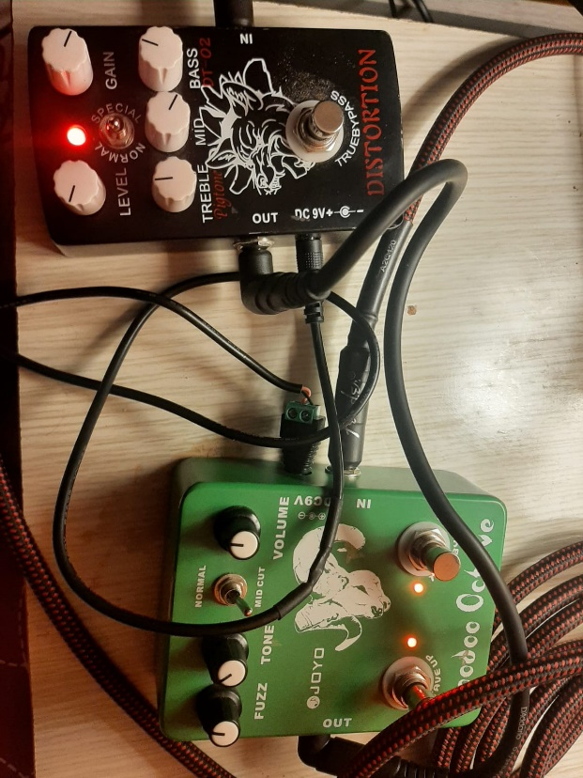

1. **Conclusiones**

Se logro implementar el uso de la tecnología del modulo node mcu para controlar lla alimentación de varios pedales de guitarra, además se logro un diseño de pagina web atractivo acorde con el tema del proyecto.